**COMO FIRMAR APK**

Generar claves (solo hay que hacerlo una vez):

Comando para generar una nueva clave: "C:\Program Files\Java\jre7\bin\keytool.exe" -genkeypair -alias apm2021 -keyalg RSA -keysize 2048 -validity 9125 -keystore keystore.jks

Comando para exportar el certificado .pem: "C:\Program Files\Java\jre7\bin\keytool.exe" -export -rfc -alias apm2021 -file upload_certificate.pem -keystore keystore.jks

Alias: apm2021

Passwd: apm2021

Key: apm2021

Firmar APK:

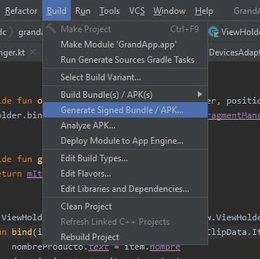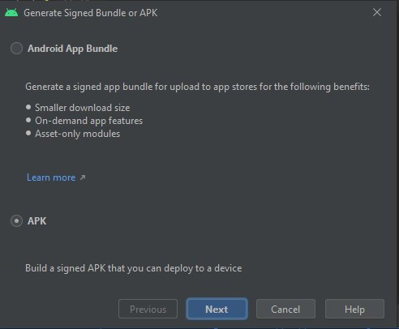

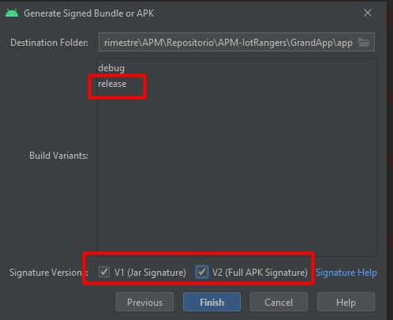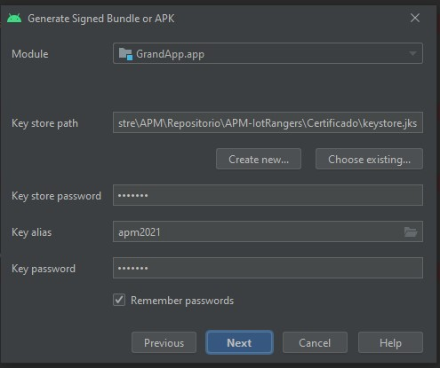

(Esta carpeta se añade al gitignore) El fichero APK (y un fichero de log) se genera en **APM-IotRangers\GrandApp\app\release**